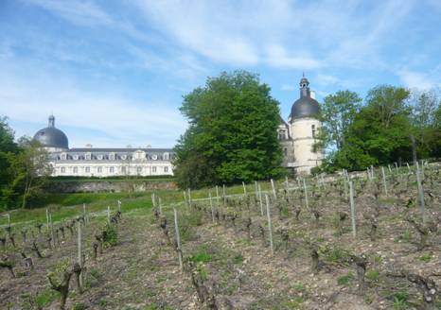
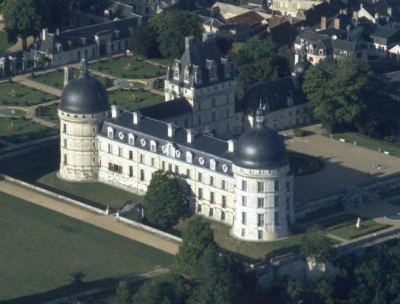

WE du 1er Mai 2008
Valvvf Le Relais Du Moulin
au pied du Château
24 participants dont 13 courageux cyclotouristes

Le VCMP à Valencay

Au programme :
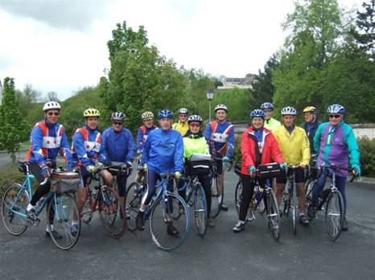
Première demi journée mise en place à l’hôtel repas et petite sortie de mise en forme en essayant d’échapper à une pluie localisée avec insistance au dessus de nous.
Visite du Château ou piscine pour les non roulants.

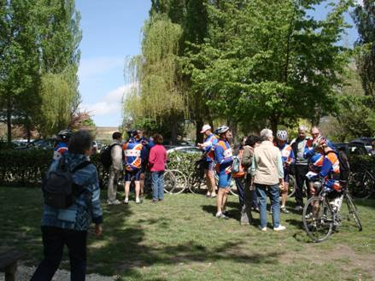
Deuxième jour grand circuit par les bords du Cher (St Aignan, Montrichard jusqu’à Chenonceaux) rassemblement à l’aire de pique-nique du château où les non roulants attendaient pour un ravitaillement dans la bonne humeur.
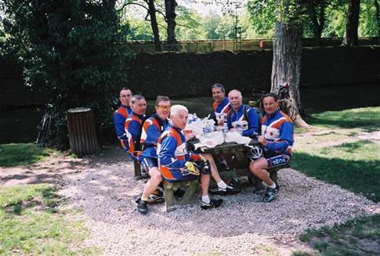
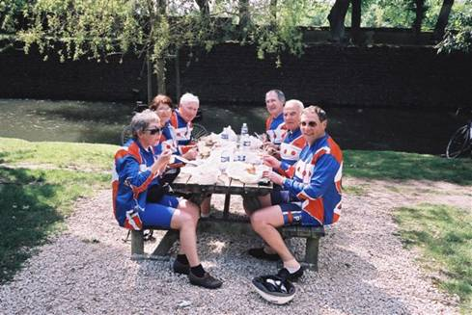
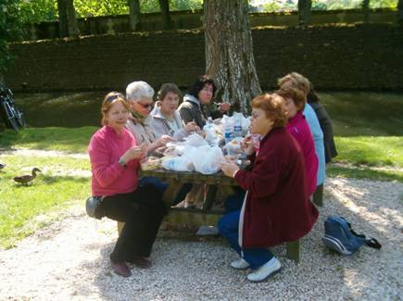
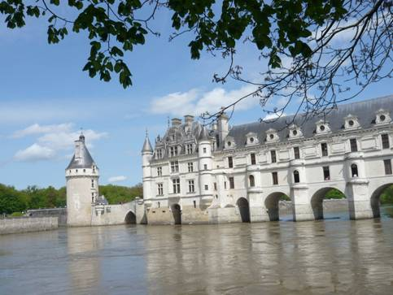

Retour au vélo en admirant au passage le superbe château de Montpoupon.
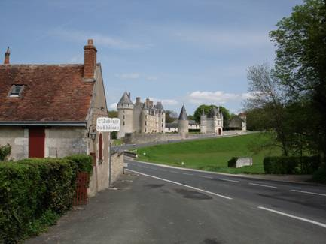
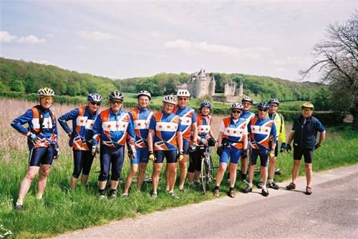

Pour les non roulants visite du château de Chenonceau le matin et balade dans les jardins fleuris et au bord du Cher l’après-midi.
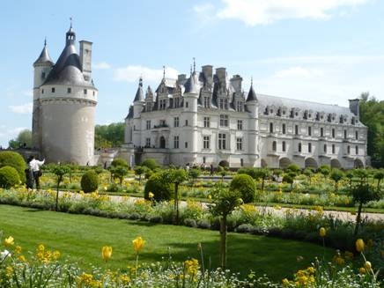
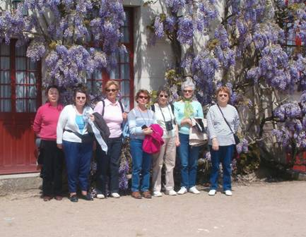

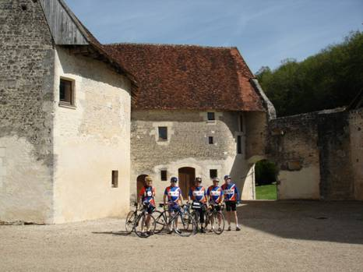
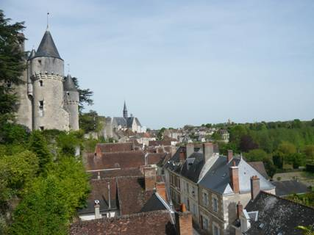
Troisième jour nouveau grand circuit en passant par la vallée de l’Indrois, du site de la Chartreuse du Liget (la corroirie, abbaye et chapelle) jusqu’à Loches et son centre historique où nous nous retrouvons pour un pique-nique bien mérité avec les non roulants qui ayant fait le tour de Montrésor, son château, ses ruelles et son église se préparent à visiter la vieille ville et le Donjon qui font la renommée de Loches
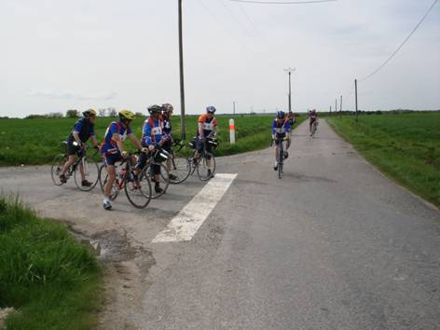
Certains ont préféré déjeuner au bord du plan d’eau de Chemillé sur Indrois afin de profiter au mieux du beau temps avant de rentrer

Retour par les bords de l’Indre sous le soleil mais en restant solidaire.

Regroupement à l’hôtel pour une collation offerte par nos deux Jacques présents, c’est leur fête, avant le dîner et la petite soirée avec orchestre organisée par le vvf .

Dimanche dernière demi journée avec un départ plus matinal pour le pont canal du Berry passant au dessus de la Sauldre et Selles sur Cher (le pays du fromage) pendant que les non roulants vaquaient aux derniers achats ou provisions de fromages de chèvre.
